## 哈利波特

1. **游戏内容（系统/功能）？**
   1. 卡组系统：卡组系统由基础卡，伙伴卡，回响等三个部分组成。每个有不同的功能，卡组的核心是根据回响的特性来组合适合这个回响特点的基础卡和伙伴卡。卡组系统有以下功能：可以让玩家组合不同卡组，浏览卡牌功能属性及使用方法，升级卡牌，升级卡牌会提升魔法书等级从而提高玩家自身的生命值、攻击力和探索属性。相较于皇室战争多了卡组推荐、获取咒语、魔杖（皮肤，增加探索属性等不太影响PVP）以及每张卡牌的故事。
      1. 回响系统：回响是一套卡组的核心，回响多项功能
         1. 可以增加玩家的固有属性（攻击力，生命值等）
         2. 提供特殊效果（增加咒语伤害，治疗量增加等）
         3. 卡牌加成，对回响里出现的卡提升等级
         4. 不同的回响有着不同的特殊效果和卡牌加成，同一人物的回响也会因为稀有度不同而产生的数值上的变化（前三点数值不同）
      2. 基础卡(每个卡组最多8张)：
         1. 召唤卡：可以召唤生物来达到攻击，治疗，增加移动卡，回复发力等功能。可以在以玩家为中心的一定半径内召唤。
         2. 法术卡：可以对玩家及召唤物进行伤害、治疗、控制、位移、加BUFF（加攻速、攻击、上护盾）等功能。
      3. 伙伴卡(每个卡组最多3张)：不使用魔力，开场就能用一张之后每30s可以用下一张。伙伴被消灭后直接退出不会重新回到手牌。伙伴相较于普通召唤物来说更宝贵和强劲，是重点掩护和针对的对象。

通过图片展示了该卡组回响，基础卡，伙伴卡的基础信息。点击这3个位置会分别进入详细信息页面。

* + 1. 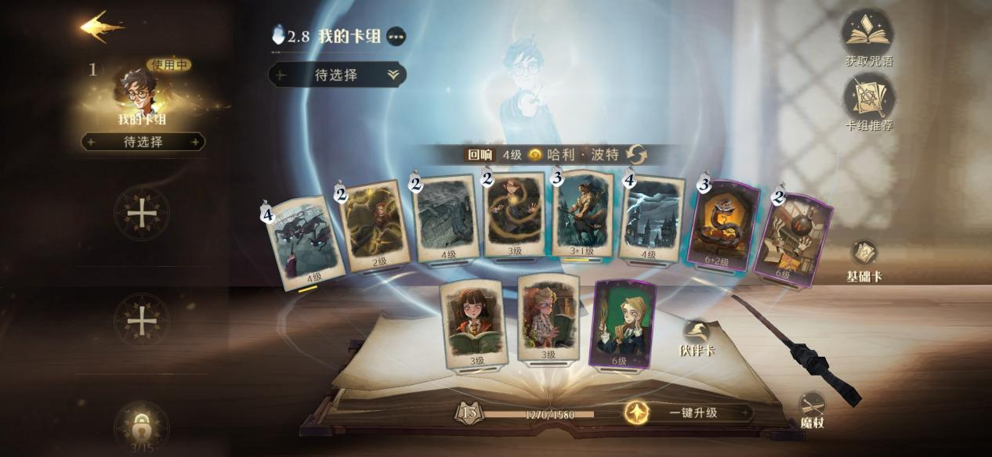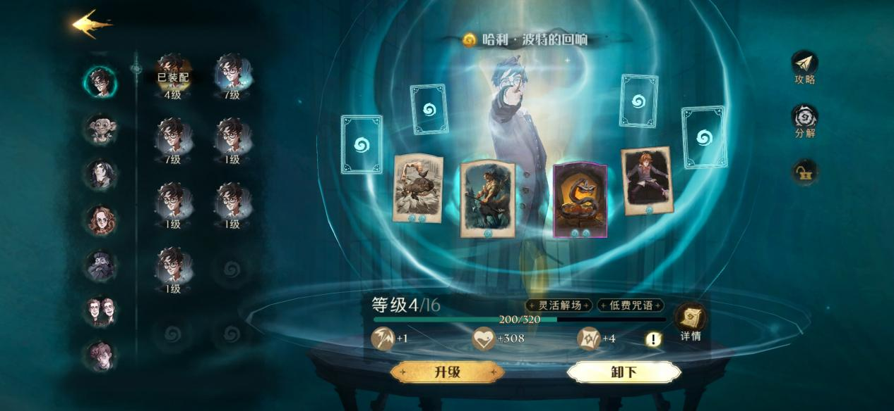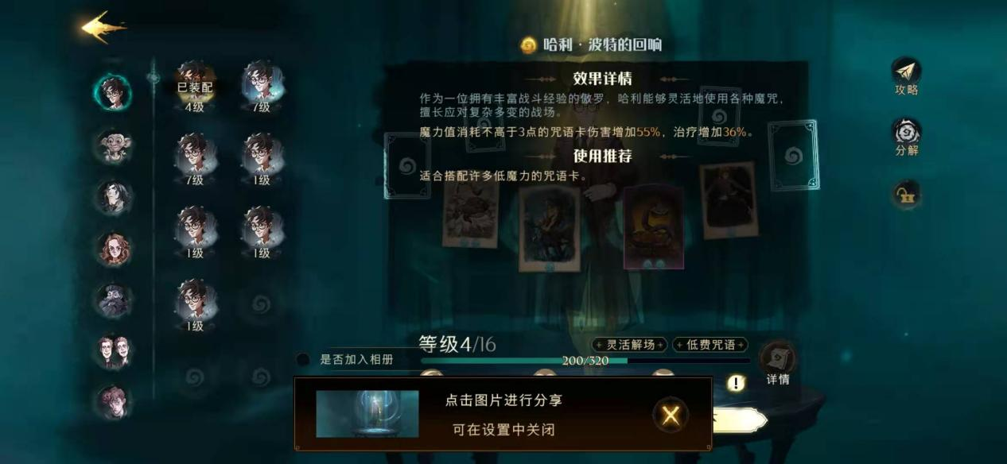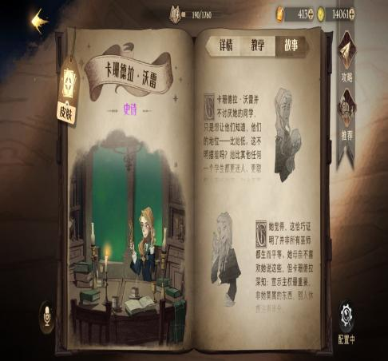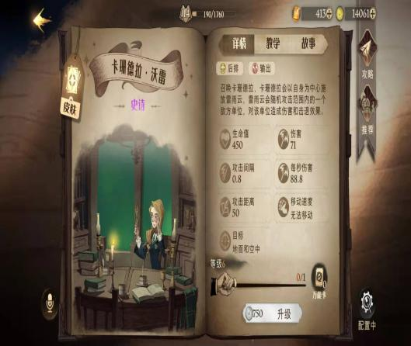

卡牌详细信息界面

回响的特殊效果。牌组主要围绕此效果来打造

同一个人物回响可以有很多，每个的稀有度和加强的卡牌会不一样。也可以选择不同人物的回响

* 1. 主线剧情系统：
     1. 剧情功能：播放动画，让玩家随剧情移动到不同的地点，触发互动
     2. 奖励功能：完成主线剧情任务后玩家会得到相应奖励（卡牌，金币，材料等）
     3. 引导功能：随着主线剧情的推进，玩家会被引导向该游戏的不同功能如寝室、商店、图书馆、决斗俱乐部(PVP)、禁林(PVE)、各类小游戏（舞会、上课，魁地奇等），具体方式有直接将玩家带入某个模式或设为强制的主线剧情解锁条件后让玩家自己去找。
  2. 对战系统：除开位移的部分该游戏在规则和战斗方式上与皇室战争类似。但是有很多创新点例如多了伙伴卡，位移功能，双击卡牌自动使用功能。法术卡相较于皇室战争多了治疗和控制功能。由于位移系统的引入玩家的操作上限变得更高，玩家可以通过自身的位移来实现躲避技能与随从，引导npc走位，扛伤害以及补刀残血等操作。2V2模式相较于皇室战争中只作为活动存在，该游戏中将它作为了主要战斗模式之一。
     1. 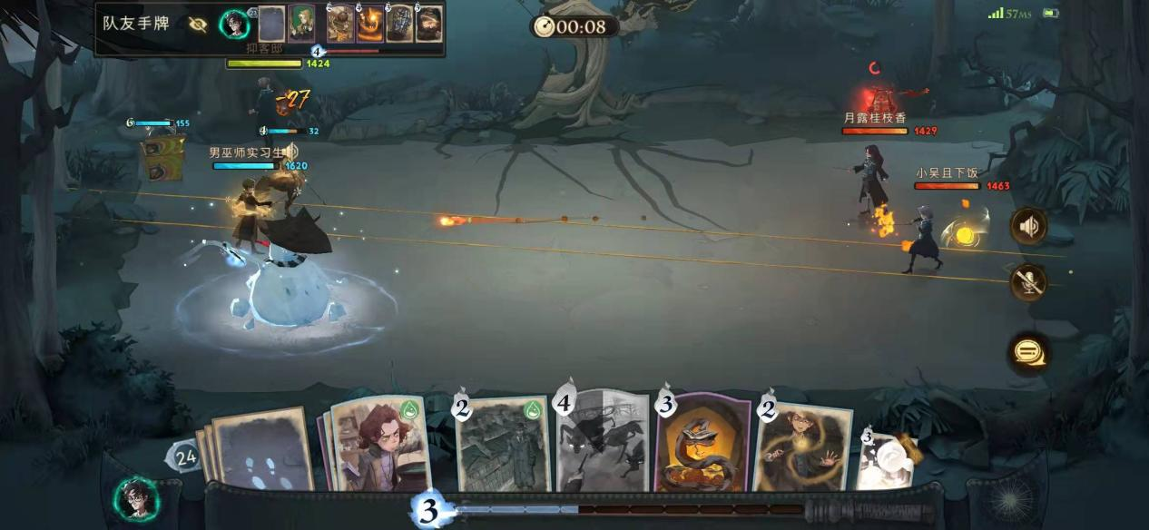

我方单位信息，包括队友手牌

每移动一次消耗一张移动卡。到0后会每隔一定时间回复到1

伙伴卡并不消耗魔力

手牌和魔力信息

* + 1. 位移功能：玩家可以在自己的半场内点击任意位置后消耗一张位移卡移动到点击位置，若在到底目的地前玩家点击了新的位置则会以新的位置作为目的地。玩家位移后攻击攻击半径内最新遇到的对象，只要对象没有离开半径都会优先攻击，与目标血量无关。玩家会被部分魔法减速和加速，在被控制时不能移动，除非使用部分带有强制位移的魔法或队友对玩家使用。玩家可以通过召唤特定随从获得移动卡。
    2. 双击自动使用功能：所有的卡牌都可以通过双击自动使用。自动使用时召唤卡会依据该随从角色定位（前排、后排、输出，回魔等）来放置在当前可放置的最佳位置。法术根据法术类型（伤害，回复，护甲等）寻找最近的目标施放。一般除非非常确定没问题，法术最好通过手动瞄准施放。随从通过双击施放不错，但玩家不位移的情况下容易将同类随从放到一起被一次性针对。
    3. 2v2系统：1v1和皇室战争很相似。2v2中当队友被击倒后可以扶起队友，但救援队友的过程中不能使用卡牌，只能位移。队友被救起后会回复一定的血量并有短暂的无敌时间。2v2模式下可以看到队友的手牌，同时可以和队友开麦交流进行配合。同时2v2模式下玩家所需要处理的信息大幅增加，相较于1v1来说需要更多平衡操作和观察的时间。
  1. 禁林系统（PVE）：禁林系统下玩家会探索不同的支线，探索需要使用线索，探索该支线的可以解锁该支线更高星级，星级增加后副本难度会增加但同时奖励也随之提高。禁林系统是玩家回响和升级回响所需材料的主要来源，而回响又是PVP模式的最核心部分所以玩家想要在PVP模式下变得更强一方面是升级卡组一方面就是来玩禁林升级回响。

根据图标选择探索方式（战斗，探索），不同颜色表示不同难度和任务类型。每完成一个小任务星级探索进度加1，并会获得一些奖励。打完一个星级后该副本星级加1

* + 1. 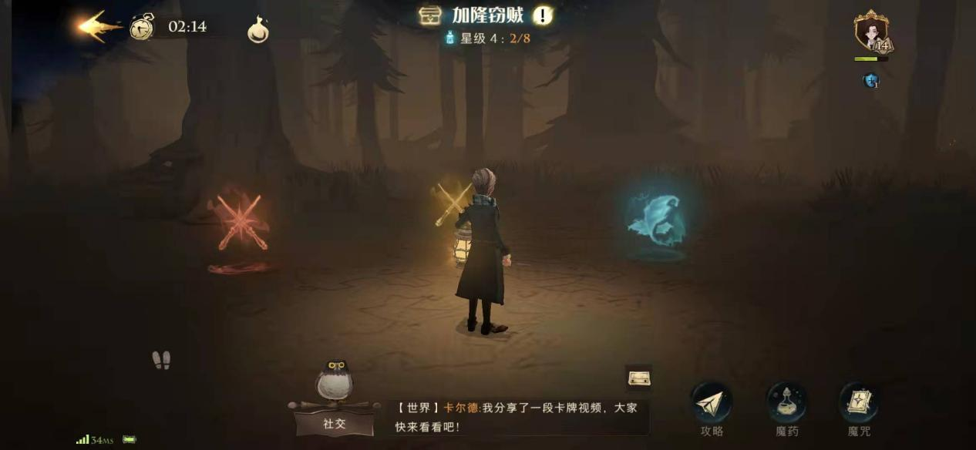

禁林模式下玩家的血量、伙伴卡、魔力等是继承的。相较于pvp模式pve中可以通过魔药回血。而素材又可以在密林中获得。

* + 1. 禁林奖励：禁林奖励主要以回响和升级石为主，禁林中会有一些随机奖励机会比如帮助受伤的各类魔物后可以的到随机奖励。
    2. 魔药系统：禁林系统中使用的魔药可以通过商店购买和收集素材制作两种方式。制作魔药的素材可以在禁林中获得。也可以通过上课得分换购材料。
    3. 继承系统：与PVP不同的是，在PVE模式中魔力、伙伴卡、生命值、NPC给的buff、甚至卡牌（某些卡牌会因为使用别的卡牌而产生变化）等都是继承的。而每次探索的最后一关一定都是boss关卡。所以在前面的关卡中玩家最好能尽量保存伙伴卡已经健康的血量以应对最后的boss战。
    4. 合作系统：禁林模式统一可以与其他人组队游玩，可以邀请好友，也可以邀请正好在玩同一任务的路人。同时如果在单人探索模式中遇到了过不去的关卡也可以进行呼救（但无法的到奖励）。
  1. 小游戏系统：小游戏主要是为了增强IP体验感和增强社交属性的，同时会给到玩家部分奖励刺激玩家去玩
     1. 舞会：根据节奏按屏幕的小音游
     2. 上课：回答与哈利波特原作相关的问题，以抢答的形式玩
     3. 魁地奇：
  2. 快速移动系统：玩家可以通过UI点击不同场所来快速移动已进入不同模式。游戏提供了两种UI，一是地图，二是实体场景。虽然玩家可以在实体场景中走动飞行但其实都可以通过点击完成。在实体场景中的移动功能大部分只有在完成某些任务时才需要（拍照，剧情等）。进入不同区域后地图显示的选项会随之变化，用2D地图在建筑物内更方便。

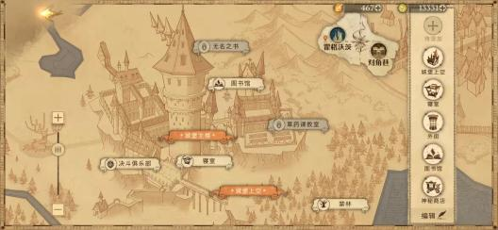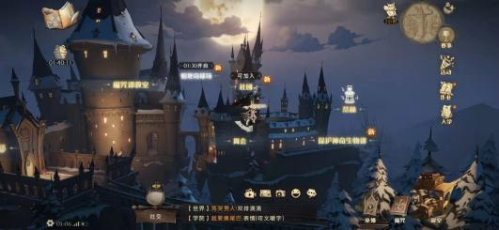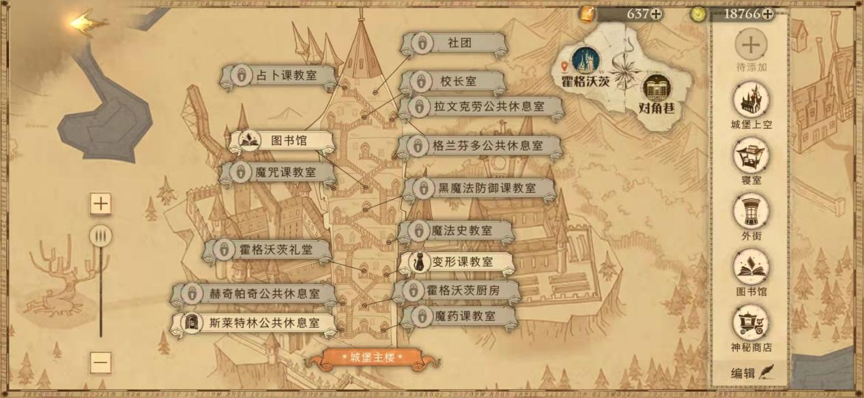

实体场景中可以拍照

两个不同界面的UI中的决斗俱乐部指向的是同一地点。

快速移动到常去位置

通过此处可直接传送到其他位置

进入主楼后地图随之改变

未开启区域灰色表示

1. 商店系统：与很多其他卡牌游戏只有一个商店不同，该游戏中商店更加类似于开放世界和RPG游戏，不同商店售卖不同商品。如法杖，扫帚等在游戏中街角巷不同店面售卖而卡牌药水等则在霍格伍兹售卖。在禁林的某些选项中也可以触发商店。
   1. 热销功能：提供当下的限时和热销产品
   2. 每日特惠：玩家每日可免费领取一些奖励并可每日低价购买部分商品，刺激玩家每天上线。
2. 任务系统：
   1. 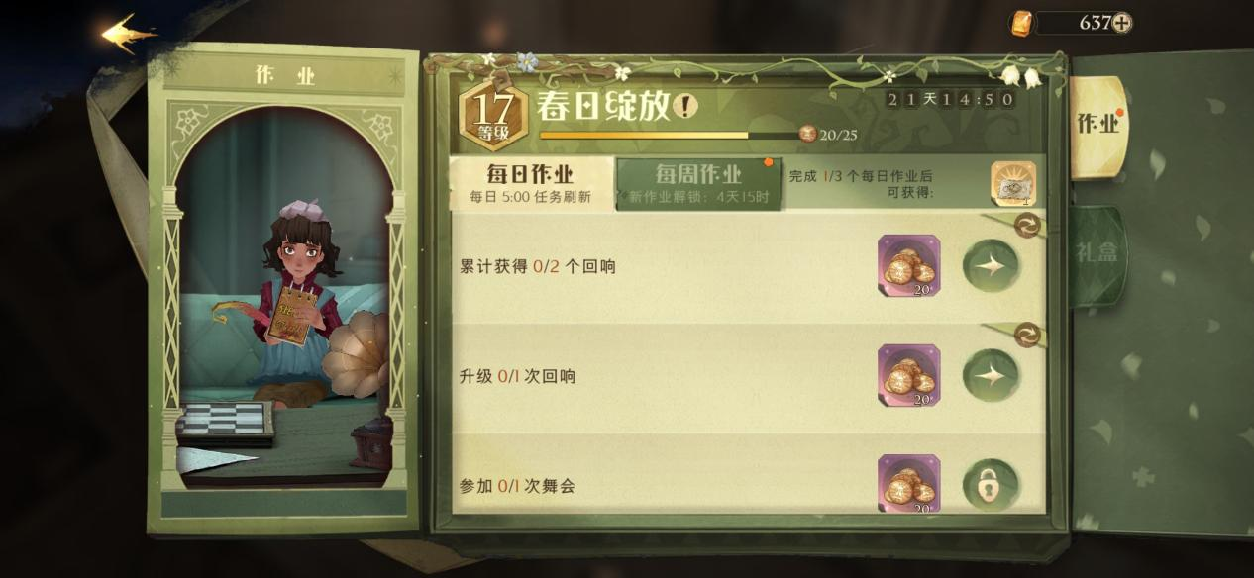

某些任务需要购买礼包才可解锁

展示每日任务，完成后可领取奖励。若不喜欢该任务可刷新任务

* 1. 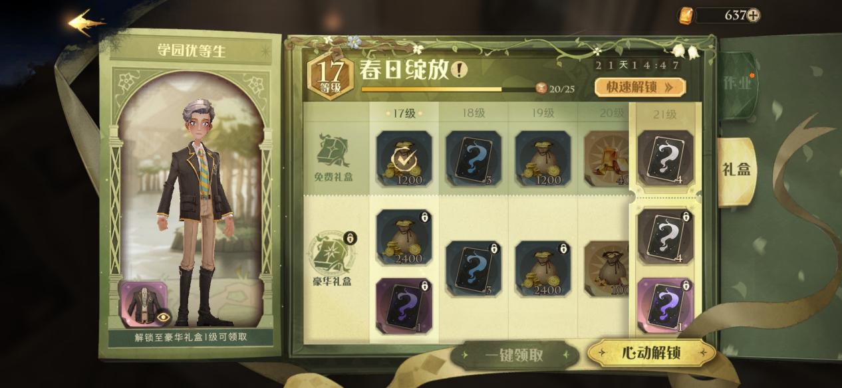

赛季通行证，可以充值购买豪华礼盒

1. 个人/团体展示系统：让玩家充分体现个性。如下图所示，玩家可以在寝室，巫师展示界面和收藏室展示自己的各类物品。

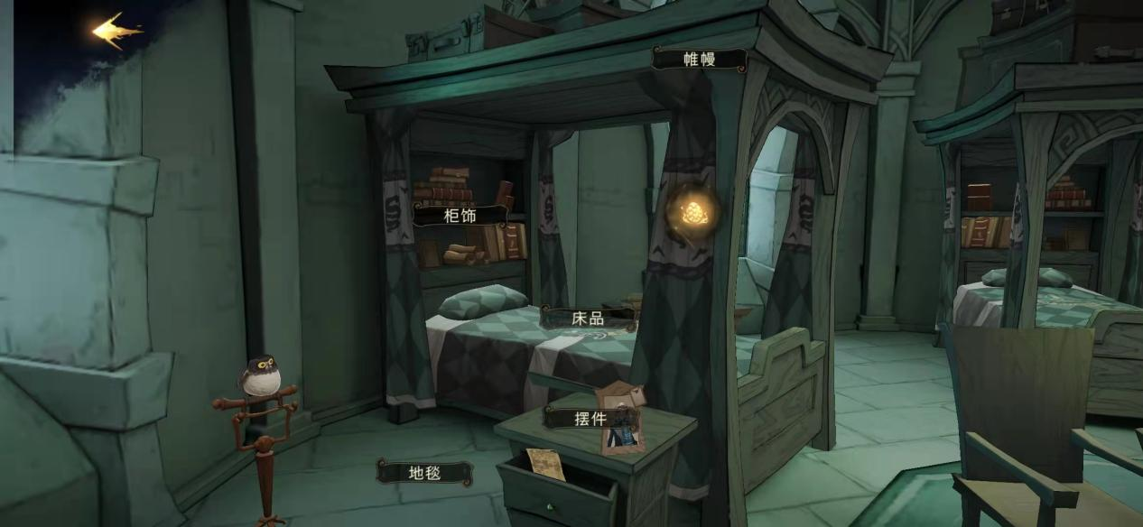

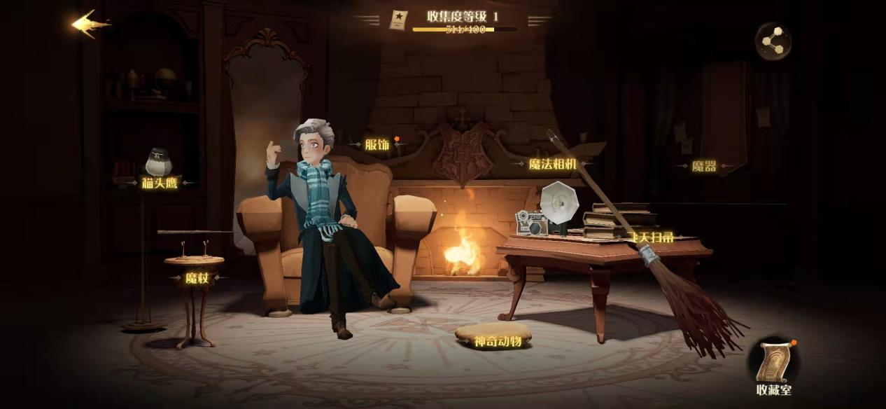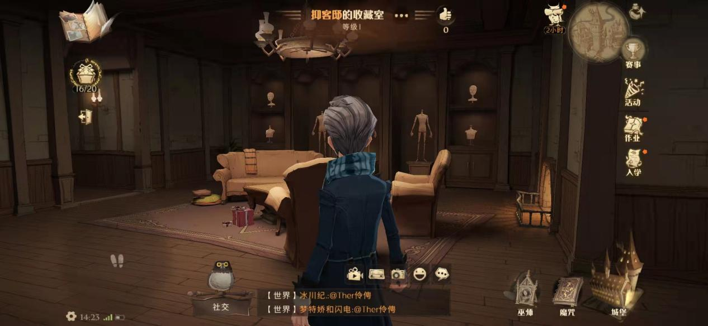

1. 战斗数据系统：玩家每次对战完后可以去查看数据与回放帮助玩家分析卡组、复盘、欣赏精彩操作等。

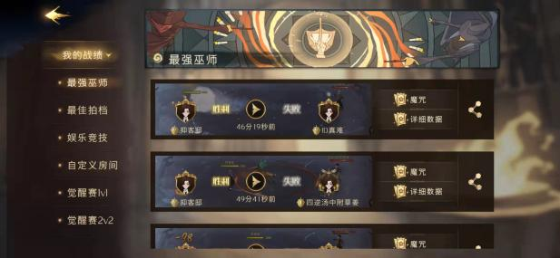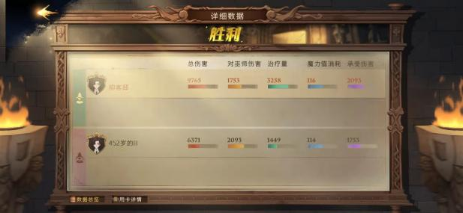

玩家可以选择观看最近发生的不同战斗，可以查看数据统计

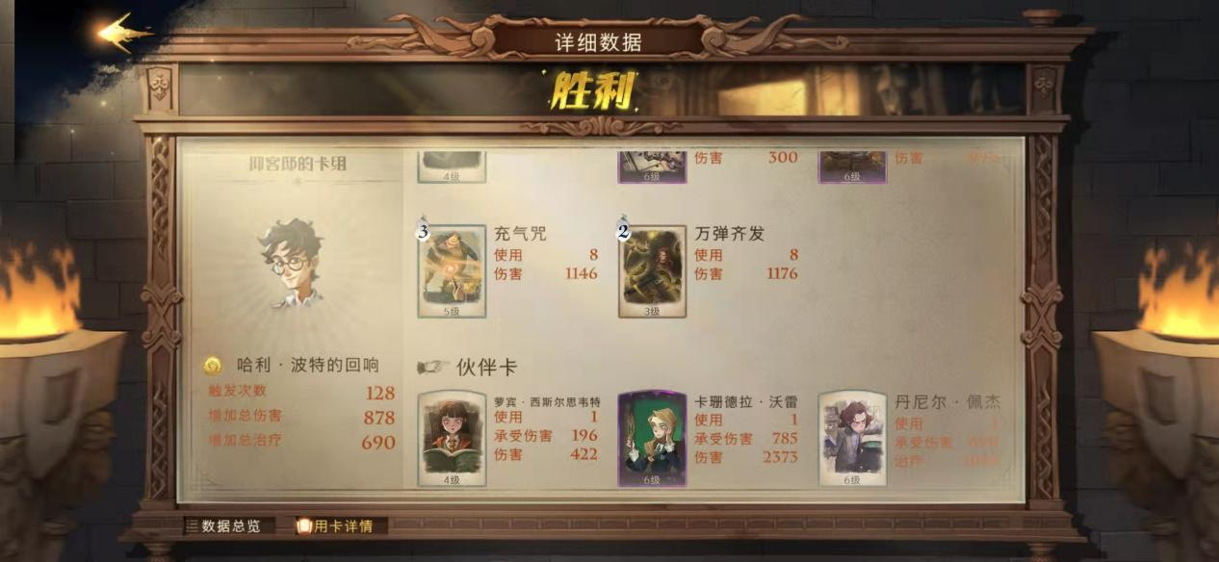

玩家可以查看不同卡牌的使用情况，造成的伤害量等。同时可以查看回响的触发次数。帮助玩家分析卡组与回响的兼容性。

1. 社交系统：
   1. 聊天系统：可以在不同范围的聊天室进行聊天有人比较多的世界和学院以及比较私密的寝室和好友。比较有特点的是有官方的切换声线系统和可以方便的分享牌组。
   2. 互助系统：如下图所示可以把自己的任务需求发到互助频道，玩家也可以去主动搜索需要互助的任务

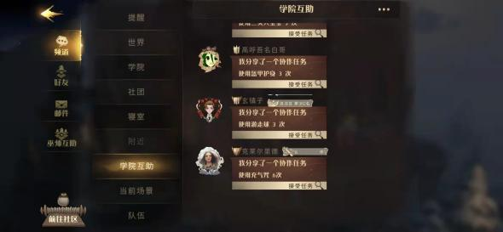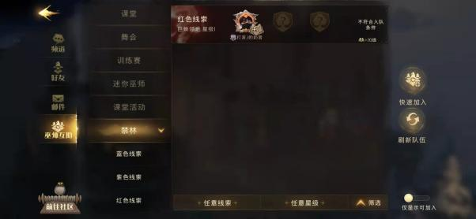

* 1. 好友系统：好友之间除了可以一起聊天外主要是可以组队对战做任务，互相切磋，互相赠送礼物，互相借饰品衣服等。

1. **玩到的内容顺序，对每个内容详细说明**
   1. 首先进入游戏玩到的有主线剧情相关系统，主要是引导功能和剧情功能
   2. 主线剧情开始时会引导玩家到商店选择扫帚，法杖等所以先接触了商店系统
   3. 随着剧情推进逐步接触了PVE内的战斗系统没有PVP的半场区别，此时还没有接触卡牌系统只是使用剧情中给到的卡组
   4. 寝室系统，但并没与室友互动
   5. 随着剧情推进接触卡组和PVP系统，但此时牌都组不齐一套卡牌。
   6. 进入禁林模式后接触到回响系统和魔药系统，此时才算比较完整的接触完卡牌系统和PVE系统。
   7. 之后根据剧情引导接触了给种小游戏系统以及卡组相关的商店系统（图书馆）和任务系统
   8. 在回响和卡组可以比较完整的组卡组后大部分时间在玩PVP模式，从而接触到了对战数据系统
2. **核心玩法：**不同的玩家对这块游戏有着不同的需求。我认为主要有三类一是PVP玩家，主要享受研究不同卡组，以及和玩家对战。二是PVE玩家主要享受打副本拿奖励。三是冲着哈利波特IP来体验魔法世界的玩家，这类玩家主要是享受剧情和在魔法世界中社交，体验游戏中各种细节设定来的。当然大部分玩家是3类都有且各有偏重。但是从游戏系统整体上来看各个系统还是服务于PVP比较多一些，通过不同方式和渠道让玩家逐渐升级体验不通卡组。
   1. PVP核心玩法：PVP的核心是卡组和操作，卡组的核心在回响的特殊效果它的定位基本等于是选其他游戏的英雄和职业了。玩家会围绕卡组的回响效果以及加强的卡牌来打造卡组，而这也影响了玩家的战斗风格如更多使用法术还是随从，节奏快还是慢，主动进攻还是防守反击等。伙伴卡在卡组中更多是带节奏和弥补卡组不足的作用因为伙伴卡并不使用魔力不会打断常规魔力的循环，而且开战30秒内就可以开始使用。操作上主要在基础卡的使用和位移上，基础卡使用时尽量配合打出效果，用合适的牌去打合适的目标。位移可以让玩家主动补伤害，躲避伤害，主动承担伤害保护随从等。为了在PVP中变强一方面是玩家提高自己的操作水平，一方面就是去升级卡组，升级基础卡和伙伴卡可以通过游戏中的各个渠道获得奖励如小游戏，禁林，主线剧情，日常商店奖励和每日每周任务。另一方面就是花钱抽奖。而升级回响只能去禁林，目前来说商店还没有直接卖的。另外在2V2模式下与队友卡组互补，积极开麦交流，协同集火等能提高胜率。最后通过分析自己的战斗数据，卡组的使用情况观看回放也可以反思自己卡组和操作的问题。
   2. PVE核心玩法：PVE模式中每个任务会有不同的星级只有完成该任务低难度星级后该任务才能升级，而每个星级内需要完成不同次数的小任务，星级越高小任务越多。因为在PVE模式下血量、伙伴卡、魔力等是一直继承的所以说如果想要快速安全通关则应该尽量避免战斗，尽可能选择探索休息等选项来完成小任务，从而保存各种资源在boss关卡集中使用以保证成功率。另外与其他玩家组队打PVE可以大大提高容错率和弥补一套卡组的短板大大降低难度。最后打有难度的PVE关卡同样需要有强力的卡组所以说，想要打好PVE完成各种渠道的奖励任务和直接花钱也是有帮助的。
   3. 体验魔法世界核心玩法：提高体验的方式主要有完成主线剧情，多与npc互动，游玩各种小游戏，积极参与活动任务，逛各种店，加好友参与社团等。